Депутаты
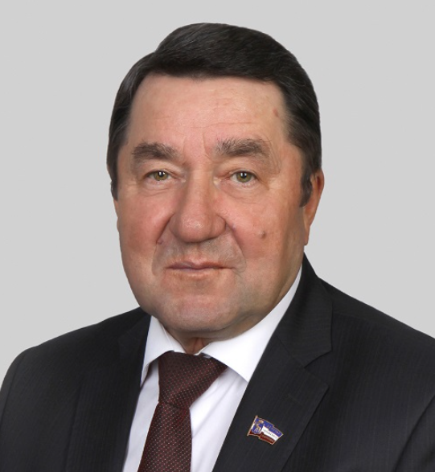
КУЗНЕЦОВ Виктор Михайлович
Глава городского округа «Город Йошкар-Ола», исполняющий полномочия председателя Собрания депутатов
Родился 24 ноября 1951 г. в дер. Мальчиково Можгинского района Удмуртской АССР.
В 1975 г. окончил Ижевский государственный медицинский институт по специальности «врач-лечебник».
С 1976 г. по 1990 г. – врач-терапевт участковый Поликлиники №1
г. Йошкар-Олы
С 1990 г. по 2003 г. – заведующий спецмедсанчасти Механического завода.
С 2003 г. по н.в. - главный врач ГБУ РМЭ «Поликлиника №2
г. Йошкар-Олы»
Избирался депутатом Собрания депутатов городского округа «Город
Йошкар-Ола» V и VI созывов.
В сентябре 2019 г. избран депутатом Собрания депутатов городского округа «Город Йошкар-Ола» VII созыва по Маяковскому избирательному округу № 1.
26 сентября 2019 г. на сессии Собрания депутатов VII созыва избран главой городского округа «Город Йошкар-Ола», исполняющим полномочия председателя Собрания депутатов.
Присвоены звания: «Заслуженный врач Республики Марий Эл», «Заслуженный врач Российской Федерации».
Награжден нагрудным знаком «Отличник здравоохранения», Почетной грамотой Министерства здравоохранения Российской Федерации.

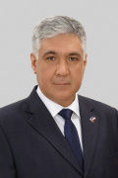Ермолаев Олег Гасанович
Пролетарский № 2
Корреспондент газеты «Деловой акцент»
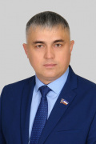Федоров Альберт Иванович
Первомайский № 3
Председатель ТСЖ "Прохорова, 48 Б"
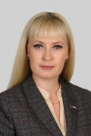Тимошенко Наталия Валерьевна
Советский № 4
Комплектовщик изделий, полуфабрикатов и материалов
ООО «Йошкар-Олинская обувная фабрика»
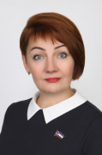Вертинская Вера Ивановна
Вашский №5
Пенсионер
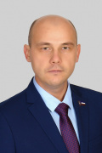Галкин Евгений Валерианович
Ширяйковский № 6
Директор МБОУ "Средняя общеобразовательная школа № 27 г. Йошкар-Олы"
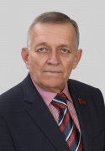Скобеев Владимир Викторович
Набережный №7
Сотрудник охранной организации ЧОО "МИГ-2023"
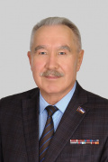Ячменев Владимир Алексеевич
Заречный № 8
Тренер-преподаватель
МБОУДО «Дворец спорта "Олимп" г. Йошкар-Олы»
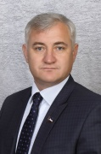Богатов Олег Григорьевич
Сомбатхейский № 9
ООО "Чистый город" директор
Депутат
Кировский № 10
Полномочия депутата по данному округу досрочно прекращены. Основание: решение Собрания депутатов городского округа «Город Йошкар-Ола» от 12.01.2024 №588-VII
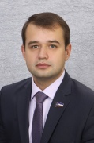Волков Антон Михайлович
Новозаречный №11
Временно исполняющий обязанности Руководителя Регионального исполнительного комитета
Марийское региональное отделение Партии "ЕДИНАЯ РОССИЯ"
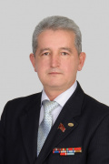Самокаев Валерий Николаевич
Ураевский № 12
Начальник смены службы охраны АО «116 арсенал»
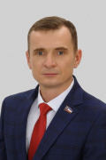Килин Николай Павлович
Мирный № 13
Временно неработающий
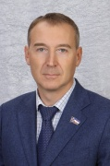Нагибин Андрей Юрьевич
Ремзаводский № 14
Главный врач ГБУ РМЭ
«Йошкар-Олинская городская клиническая больница»
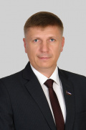Синяев Александр Викторович
Медицинский № 15
Заместитель директора по материально-техническому обеспечению МУП «Водоканал» г. Йошкар-Олы»
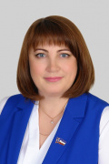Мишина Ольга Михайловна
Семеновский № 16
Заместитель директора по воспитательной работе МБОУ «Средняя общеобразовательная школа № 21 с. Семеновка г. Йошкар-Олы»
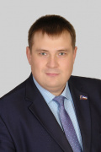Лабутин Дмитрий Викторович
Кирзаводский № 17
Главный инженер АО «Завод полупроводниковых приборов»
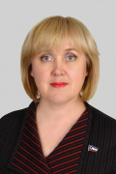Синушкина Евгения Эриковна
Дубковский № 18
Директор МБОУ «Средняя общеобразовательная школа № 6 г. Йошкар-Олы»
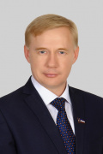Бастраков Александр Леонидович
Звездный № 19
Заместитель генерального директора-главный инженер
ООО «Газпром газораспределение Йошкар-Ола»
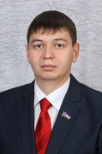Протасов Дмитрий Валентинович
Лобачевский № 20
Помощник депутата Государственной Думы Федерального Собрания РФ по Республике Марий Эл
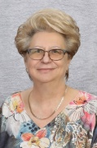Морова Наталья Сергеевна
Ленинский № 21
Институт педагогики и психологии ФГБОУ ВПО МарГУ, директор
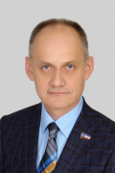Перерезов Владимир Леонидович
Зарубинский № 22
Заместитель главного инженера АО «ММЗ» - начальник отдела капитального строительства АО «Марийский машиностроительный завод»
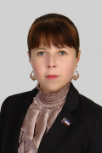Дружинина Юлия Александровна
Осипенковский № 23
Начальник юридического отдела ООО "Электромонтаж"
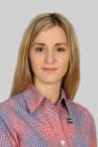Горнева Александра Владимировна
Красноармейский № 24
Помощник депутата Государственной Думы Федерального Собрания Российской Федерации Казанкова С.И.
Администрация Главы Республики Марий Эл
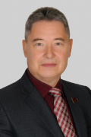Щеглов Сергей Анатольевич
Подольский № 25
Пенсионер
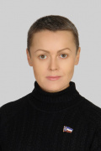Ермакова Надежда Анатольевна
Анциферовский № 26
Самозанятая
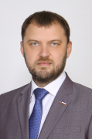Кулалаев Илья Владимирович
Димитровский № 27
Первый заместитель директора ООО "Йошкар-Олинская Электросетевая Компания"
Генеральный директор ООО "Марийская Теплосетевая Компания"
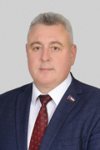Груздев Дмитрий Владимирович
Березовский № 28
Главный врач ГБУ РМЭ «Детская республиканская клиническая больница»
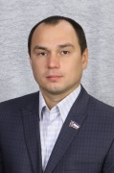Корчашкин Алексей Васильевич
Куйбышевский № 29
ММСОО «Тарханово», председатель
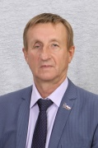Демаков Александр Анатольевич
Анниковский № 30
Генеральный директор ООО «Заводская»
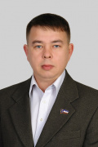Макаров Вячеслав Арсентьевич
Строительный № 31
Мастер по ремонту и обслуживанию лифтов ООО СО "Инлифт"
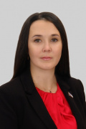Пластинина Татьяна Владимировна
Васильевский № 32
Монтажник радиоэлектронной аппаратуры и приборов АО «ММЗ»
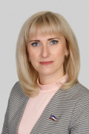Васенина (Егорова) Наталья Васильевна
Прохоровский № 33
Заведующий МБДОУ «Детский сад № 43 г. Йошкар-Олы «Жар-птица»
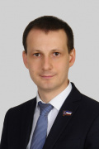Загайнов Игорь Александрович
Чкаловский № 34
Ректор АНО ВО «Межрегиональный открытый социальный институт»
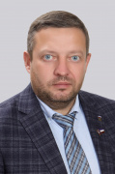Клименчук Денис Александрович
Южный №35
Исполнительный директор ООО "АИР"

Аппарат Собрания депутатов
Никитина Елена Олеговна | Руководитель аппарата
 | Консультант
Мурзаева Ольга Ивановна | Консультант
Кац Юлия Михайловна | Консультант
Федорова Елена Сергеевна | Консультант
Сайфутдинова Альфия Ильдусовна | Консультант
Матюкова Татьяна Витальевна | Главный специалист
Кустова Наталия Анатольевна | Главный специалист
Кузьмина Марина Вячеславовна | Консультант
Созонова Олеся Евгеньевна | Консультант

